Univ.-Prof. Dr. Tobias Kollmann
Lehrstuhl für BWL und Wirtschaftsinformatik,
insb. E-Business und E-Entrepreneurship

Universität Duisburg-Essen, Campus Essen
Universitätsstraße 9, D - 45141 Essen

www.e-entrepreneurship.de

Pressemitteilung

Kisseria gewinnt den netSTART-Award 2011

Am Montag, den 24.10.11, hieß es im ComIN Genius in Essen erneut „…and the winner is…“, als der netSTART-Award 2011 verliehen wurde. Nach der erfolgreichen Premiere vor zwei Jahren und der erfolgreichen Fortsetzung im vergangenen Jahr, mussten die besten Teams wieder die Jury mit einer Kurzpräsentation zu ihren Geschäftsideen überzeugen. Die Jury, die mit Franz-Josef Wernze (ETL Gruppe), Stefan Lukai (Sparkasse Essen), Andreas Schmidt (FREIWILD Kommunikation), Nicolas Gabrysch (Osborne Clarke), Jan Sessenhausen (High-Tech Gründerfonds), Stefan Asche (vdi-Nachrichten) und Alexander Hüsing (deutsche-startups.de) hochrangig besetzt war, kürte am Ende des Finales drei Teams.
„Dieses Jahr wurde wieder gezeigt, dass auch Deutschland ein Ort der Ideen ist“, äußerte sich Franz-Josef Wernze vom Hauptsponsor des Awards, der ETL Gruppe. Am Ende konnte sich Kisseria mit einer innovativen Lösung im Bereich des Online-Customizing als Gewinner des diesjährigen netSTART-Awards durchsetzen und über die dazugehörige Prämie von 10.000,- Euro freuen. Zusätzlich wurden eLearn Music (eine Online-Musikschule) und spark.IT (ein Anbieter von IT Lösungen insbesondere in der Gastronomie) mit dem Sonderpreis der Sparkasse Essen, der für eine Gründung in Essen ausgelobt wurde, und explainity (ein social Start-Up das Erklärungsvideos produziert) mit dem Sonderpreis der Essener Agentur FREIWILD Kommunikation ausgezeichnet (jeweils im Wert von 5.000,- Euro).
„Die qualitativ hochwertigen Ideen und Präsentationen in diesem Jahr zeigen, dass der netSTART-Award mittlerweile ein fester Bestandteil der deutschen Gründerszene ist.“, zeigte sich der Initiator Prof. Dr. Tobias Kollmann zufrieden mit dem Finale des netSTART-Awards 2011. „Wir wünschen allen Preisträgern und Finalteilnehmern viel Erfolg bei der Realisierung ihrer Ideen und freuen uns gemeinsam mit unseren Partnern schon auf den netSTART-Award 2012“, so Kollmann weiter.

Übersicht über die Preisträger:

Kisseria (Gewinner des netSTART-Awards 2011, dotiert mit 10.000,- Euro): www.kisseria.de

explainity (Gewinner des Sonderpreises der Essener Agentur FREIWILD Kommunikation, dotiert mit Coaching- und Consultingleistungen in Höhe von 5.000,- Euro): www.explainity.de

eLearn Music (Teil-Gewinner des Sonderpreises der Sparkasse Essen, dotiert mit 2.500,-Euro für die Realisierung einer Gründung in Essen)

spark.IT (Teil-Gewinner des Sonderpreises der Sparkasse Essen, dotiert mit 2.500,-Euro für die Realisierung einer Gründung in Essen): www.spark-it.de

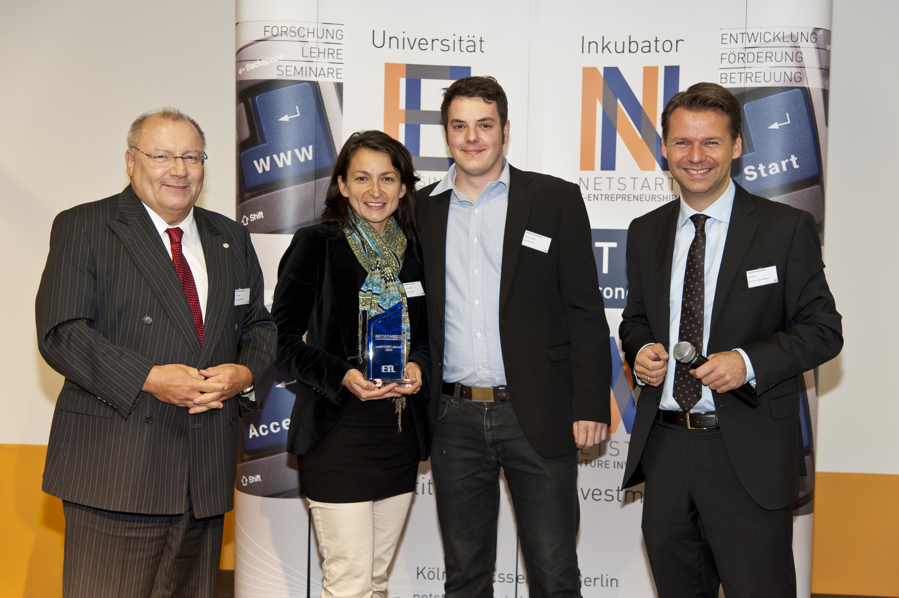

Auf dem Bild sind folgende Personen zu sehen (v.l.n.r.):
- Franz-Josef Wernze (ETL Gruppe)
- Susann Berthold (Kisseria)
- Jörn Reinhold (Kisseria)
- Prof. Dr. Tobias Kollmann (Universität Duisburg-Essen)

Pressekontakt:
Univ.-Prof. Dr. Tobias Kollmann
Lehrstuhl für BWL und Wirtschaftsinformatik,
insb. E-Business und E-Entrepreneurship
Universität Duisburg-Essen, Campus Essen
Universitätsstraße 9, D - 45141 Essen
www.e-entrepreneurship.com,
Tel: 0201/183-2884
E-Mail: tobias.kollmann@uni-due.de

Zu Veröffentlichung freigegeben: Essen, 26. Oktober 2011 – 08:00 Uhr
Bei Veröffentlichung dieser Presse-Info senden Sie uns bitte bei Print-Medien ein
Belegexemplar, bei Online-Medien eine E-Mail mit dem entsprechenden Link zu.

Besten Dank.

